MANUAL USO HISTORIA CLÍNICA DEPARTAMENTAL

INTRODUCCIÓN
La Historia Clínica Departamental del Servicio de Psiquiatría es UNA HERRAMIENTA al servicio de los profesionales PARA FACILITAR SU ACTIVIDAD ASISTENCIAL diaria. Es sencilla y muy intuitiva.
Disponer de la información clínica del paciente en formato electrónico y de las ventajas que nos ofrecen las TICs resulta hoy en día y en el contexto actual indispensable.

Es además un REGISTRO BÁSICO OBLIGATORIO PARA LOS PROFESIONALES DE LOS DIFERENTES DISPOSITIVOS AMBULATORIOS y del EQUIPO DE CALLE del INSTITUTO de Psiquiatría y salud Mental.

Es ACCESIBLE DESDE LA INTRANET del Hospital Clínico, mediante el mismo usuario y password que se emplea para entrar en el sistema.

Permite incluir datos administrativos, datos CLÍNICOS Y ASISTENCIALES ESPECÍFICOS DEL SERVICIO:
- Conocer el número y porcentaje de pacientes con diferentes Diagnósticos
que atendemos, incluidos en diferentes Unidades, Procesos y Programas clínicos incluyendo datos simples de resultados.
2- Tener información disponible informatizada y accesible.
- Su volcado en la futura HCElectrónica del Hospital.

Se puede GENERAR INFORME CLÍNICO* predeterminado de forma automática, que puede imprimirse y entregarse al paciente al final de la consulta y que se guardará y colgará automáticamente en formato pdf en el Programa Paciente y en Horus, con acceso a este por parte del Médico de Atención Primaria, y facultativos con acceso al Programa Paciente.

Permite imprimir y facilitar al paciente Nota clínica de evolución de la consulta.
Dispone de dos opciones:
1- Crear registro (escribir / modificar) y
2- Sólo lectura (para consulta por parte de otros profesionales del Servicio)

*según RD 1093/2010 de 3 de sept, que aprueba y determina el conjunto mínimo de datos de los informes clínicos en el Sistema Nacional de Salud

ACCESO A LA HISTORIA CLÍNICA DEPARTAMENTAL
-Se realiza a través de la Intranet del Hospital.
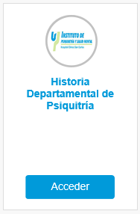
En columna de la derecha clicar en Programas Informáticos, al aparecer estos ir a la fila inferior de la pantalla y pinchar en icono Historia Clínica Departamental del Servicio de Psiquiatría

Se desplegará la pantalla de inicio:
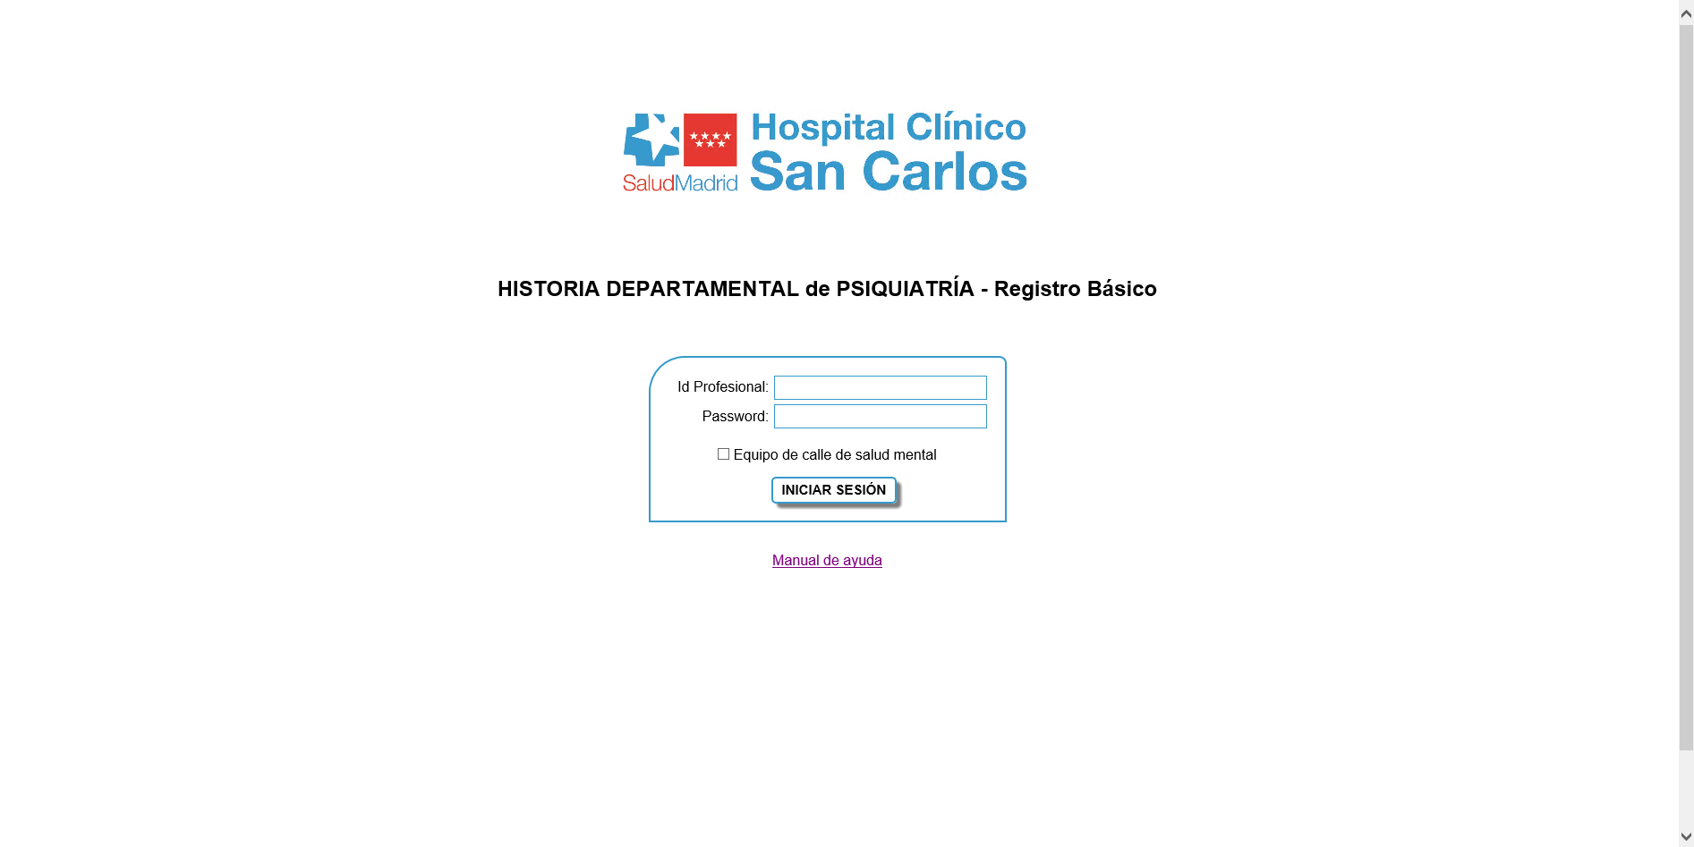

Entrar con Usuario y Password del profesional (mismo con el que accede al sistema).
Si se trata de un profesional del equipo de calle marcará esta opción también y damos a “INICIAR SESIÓN”.
Los usuarios de las categorías “ENFERMERO/A”, “TERAPEUTA OCUPACIONAL” y “TRABAJADOR/A SOCIAL” no pueden acceder a la pantalla de citas y son derivados desde la pantalla de Login a la pantalla de búsqueda de pacientes en modo consulta con lo que solo podrán buscar pacientes y consultar los registros de los pacientes que hayan sido tratados por facultativos que si tengan permiso de creación/edición de registros de pacientes.

En caso de pertenecer a una de las categorías indicadas anteriormente o haber marcado la casilla de Equipo de Calle, se desplegará la pantalla de búsqueda de pacientes.
El botón de Nuevo Paciente estará disponible solo para aquellos usuarios que no pertenezcan a las categorías indicadas y hayan marcado Equipo de Calle al iniciar sesión. Este botón lleva a la pantalla de registro completamente en blanco para crear un paciente nuevo sin buscar sus datos ni en la Base de Datos de la aplicación ni en la Base de Datos del Hospital. Si por el contrario elegimos buscar por alguno de los campos, la aplicación buscará pacientes registrados en la Base de Datos de la aplicación o en la Base de Datos del Hospital para a partir de ahí poder ver sus registros o añadirle nuevos. No especificar ningún campo permite buscar a todos los pacientes registrados en la Base de Datos de la aplicación. La casilla Modo Consultar permite acceder a la pantalla de registros en un modo de solo lectura que impide la creación/modificación de registros.
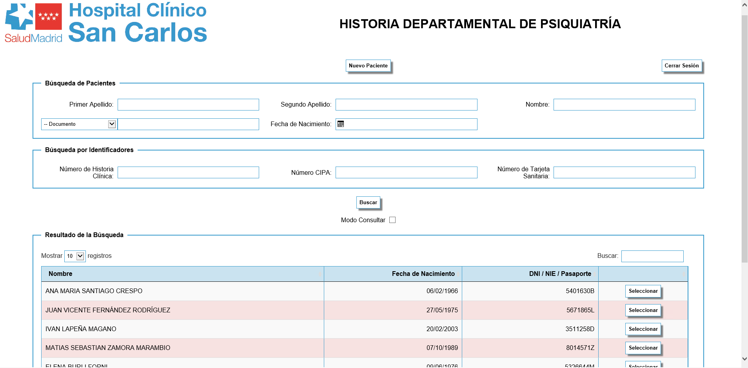
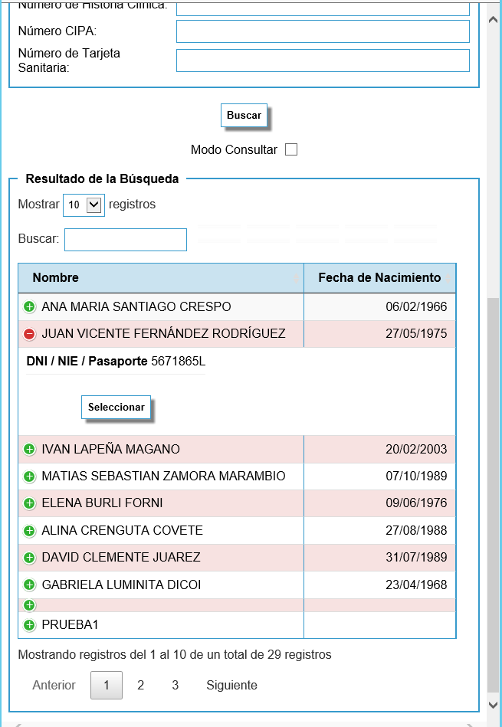
El diseño de la pantalla es responsivo para adaptarse a tamaños diferentes de dispositivos por lo que la tabla de resultados puede mostrarse contraída en cuyo caso aparecerán unos botones con un símbolo ‘+’ o ‘-‘ que permiten ver el resto de campos que han sido ocultados para adaptarse al tamaño del dispositivo. El botón de ‘Seleccionar’ paciente sería uno de ellos con lo que hay que expandir la fila del paciente que se quiera para poder seleccionarlo y pasar a la pantalla de registro.

Podemos pinchar sobre el paciente que vamos a atender y se abrirá la pantalla de la HCD de ese paciente, o buscar un paciente a través de los diferentes identificadores que aparecen en la parte superior.
Si un paciente acude sin cita ese día no aparecerá en el listado, por lo que el administrativo procederá como habitualmente incluyendo al paciente en nuestra agenda y capturándolo como urgente, para que aparezca en el listado y podamos clicarlo.
VISUALIZACIÓN DE LOS PACIENTES CITADOS EN LA AGENDA
El programa permite visualizar y buscar la Agenda de la fecha que introduzcamos.
Por defecto aparecerá la agenda del día en el que iniciamos la sesión, peor se puede buscar la agenda de cualquier otro día con un buscador.
Al pinchar sobre nuestra Agenda aparece la siguiente pantalla:

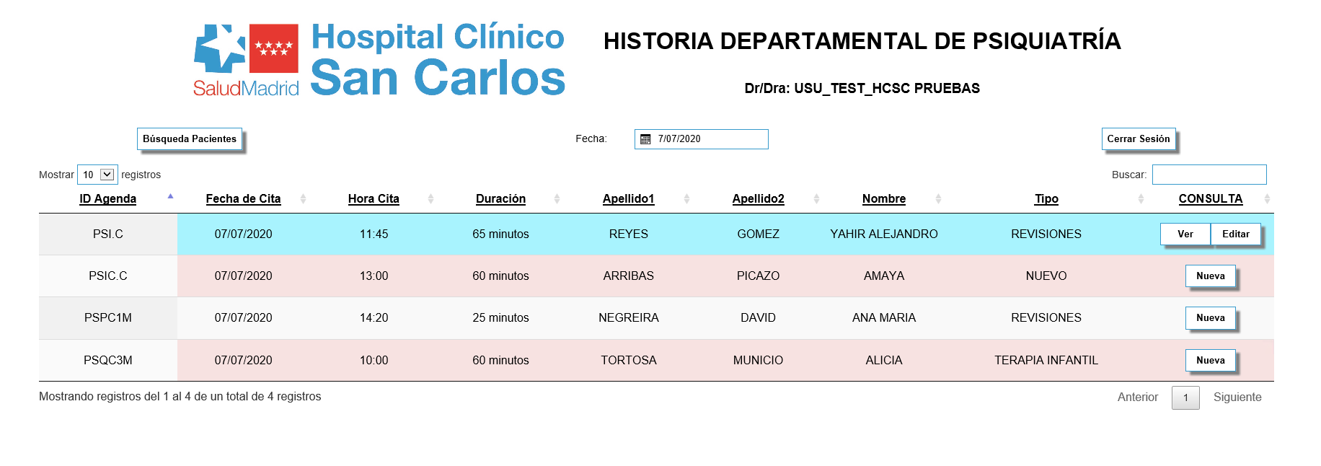
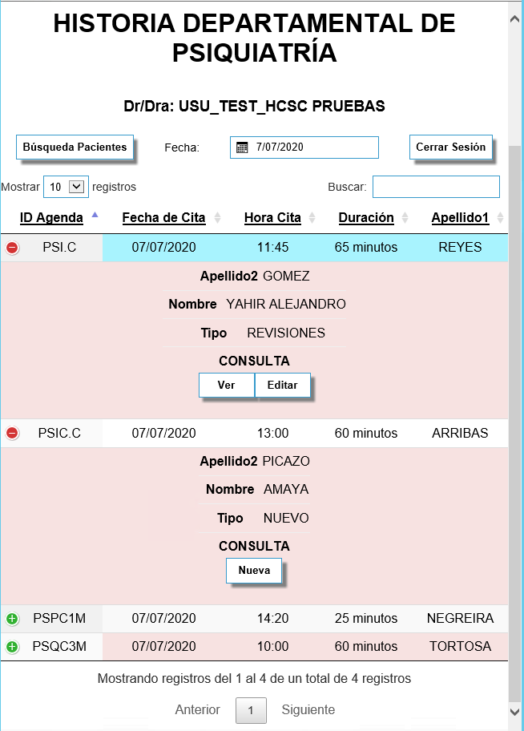
Al atender a un paciente cambia el color a AZUL, los pendientes de atender quedan en color GRIS.
El diseño de esta pantalla es también responsivo para adaptarse a diferentes tamaños de dispositivos con lo que la tabla de resultados puede aparecer contraída y algunos campos no quedar visibles si no se pulsa el botón de ‘+’ o ‘-‘ que expande o contrae una determinada fila de la tabla. En esta captura se puede apreciar también que cuando un paciente ya ha sido atendido su fila de cita aparece en azul, además los botones disponibles cambian y aparecen 2 botones (Ver y Editar) que permiten acceder a la pantalla de registro en Modo Consulta (no se permiten hacer cambios en el registro (Ver)) y acceder en modo edición que permite hacer modificaciones en el registro (Editar). En caso de no haber sido atendido aún el botón que se visualiza es Nueva.
El selector de fechas de la parte superior permite elegir las citas de la fecha que se establezca, por defecto se carga con las citas del día actual.

Al pinchar sobre un paciente se abre el SIGUENTE desplegable:
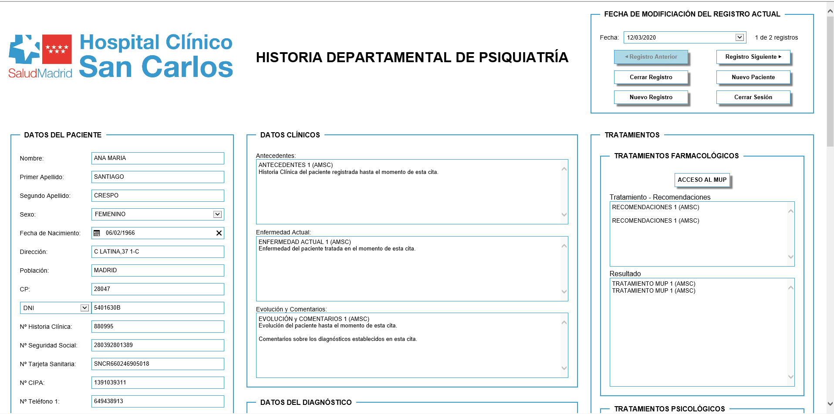
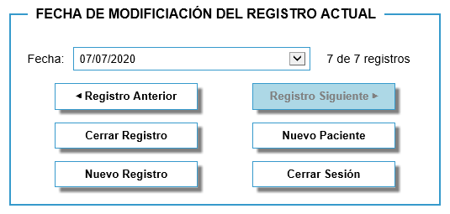
El cuadro de la parte superior nos permite manejar el registro pulsando los diferentes iconos: crear, guardar, cerrar el registro, ir a registros previos…
Marco principal de navegación. Se listan todos los registros asociados al paciente seleccionado. El registro por defecto que aparece es el último del desplegable correspondiente a la fecha más reciente.

En la pantalla de la HCD aparecen tres columnas de izquierda a derecha:

- Columna izquierda: Datos Administrativos del paciente
- Columna central: Datos clínicos con campos de escritura libre, donde se recogen los Antecedentes, Enfermedad actual y Evolución, y otros campos solo para clicar que incluyen Diagnóstico y Estadiaje. Además incluye registro de la Situación clínica y Funcional (mediante escalas correspondientes) y de situación legal.
- Columna derecha: Datos terapéuticos, Tratamiento farmacológico (con acceso al MUP), campo de escritura libre para recomendaciones terapéuticas o pautas especiales (o registrar el tratamiento si no es posible acceder al MUP). Los tratamientos Psicológicos, Inclusión en Programas, Procesos y Unidades.

INCLUSIÓN DEL DIAGNÓSTICO

Incluye tres apartados. Diagnóstico psiquiátrico principal, Diagnóstico Psiquiátrico secundario y Diagnósticos no psiquiátricos.

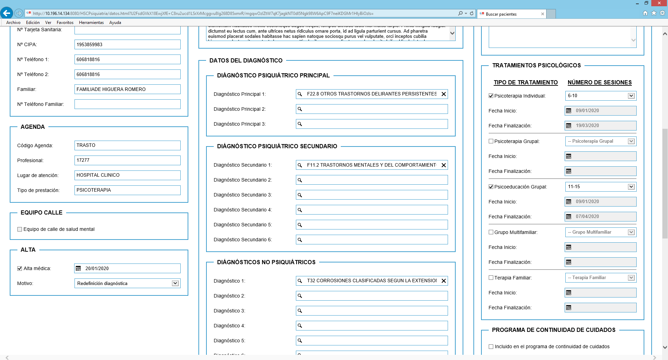
Están incluidos los Códigos CIE-10 abriéndose un desplegable.

MUY IMPORTANTE:
Para ello es necesario iniciar al menos 3 letras del Diagnóstico.

También podemos meter el código numérico (Ej. F20.10)

Puede haber un retardo de unos segundos para que se desplieguen los códigos.

INCLUSIÓN DEL ESTADIAJE Y SITUACIÓN CLÍNICA Y FUNCIONAL:

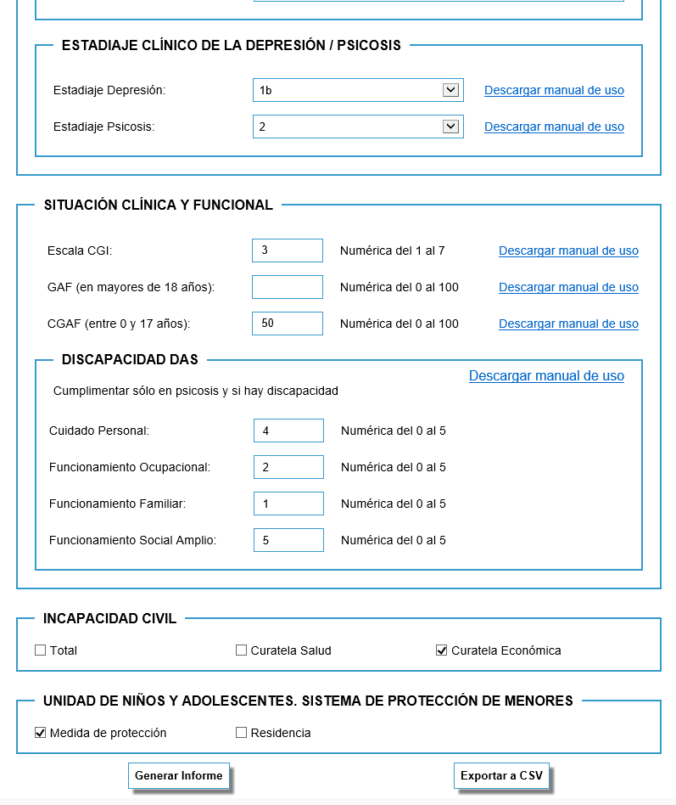
En estos ítems hay al lado de cada pestaña el manual en pdf para descargar y ver los estadíos en Psicosis y Depresión.
En el caso de las escalas al pulsar el manual se abre la escala correspondiente en pdf y se incorpora la puntuación correspondiente.

TRATAMIENTOS

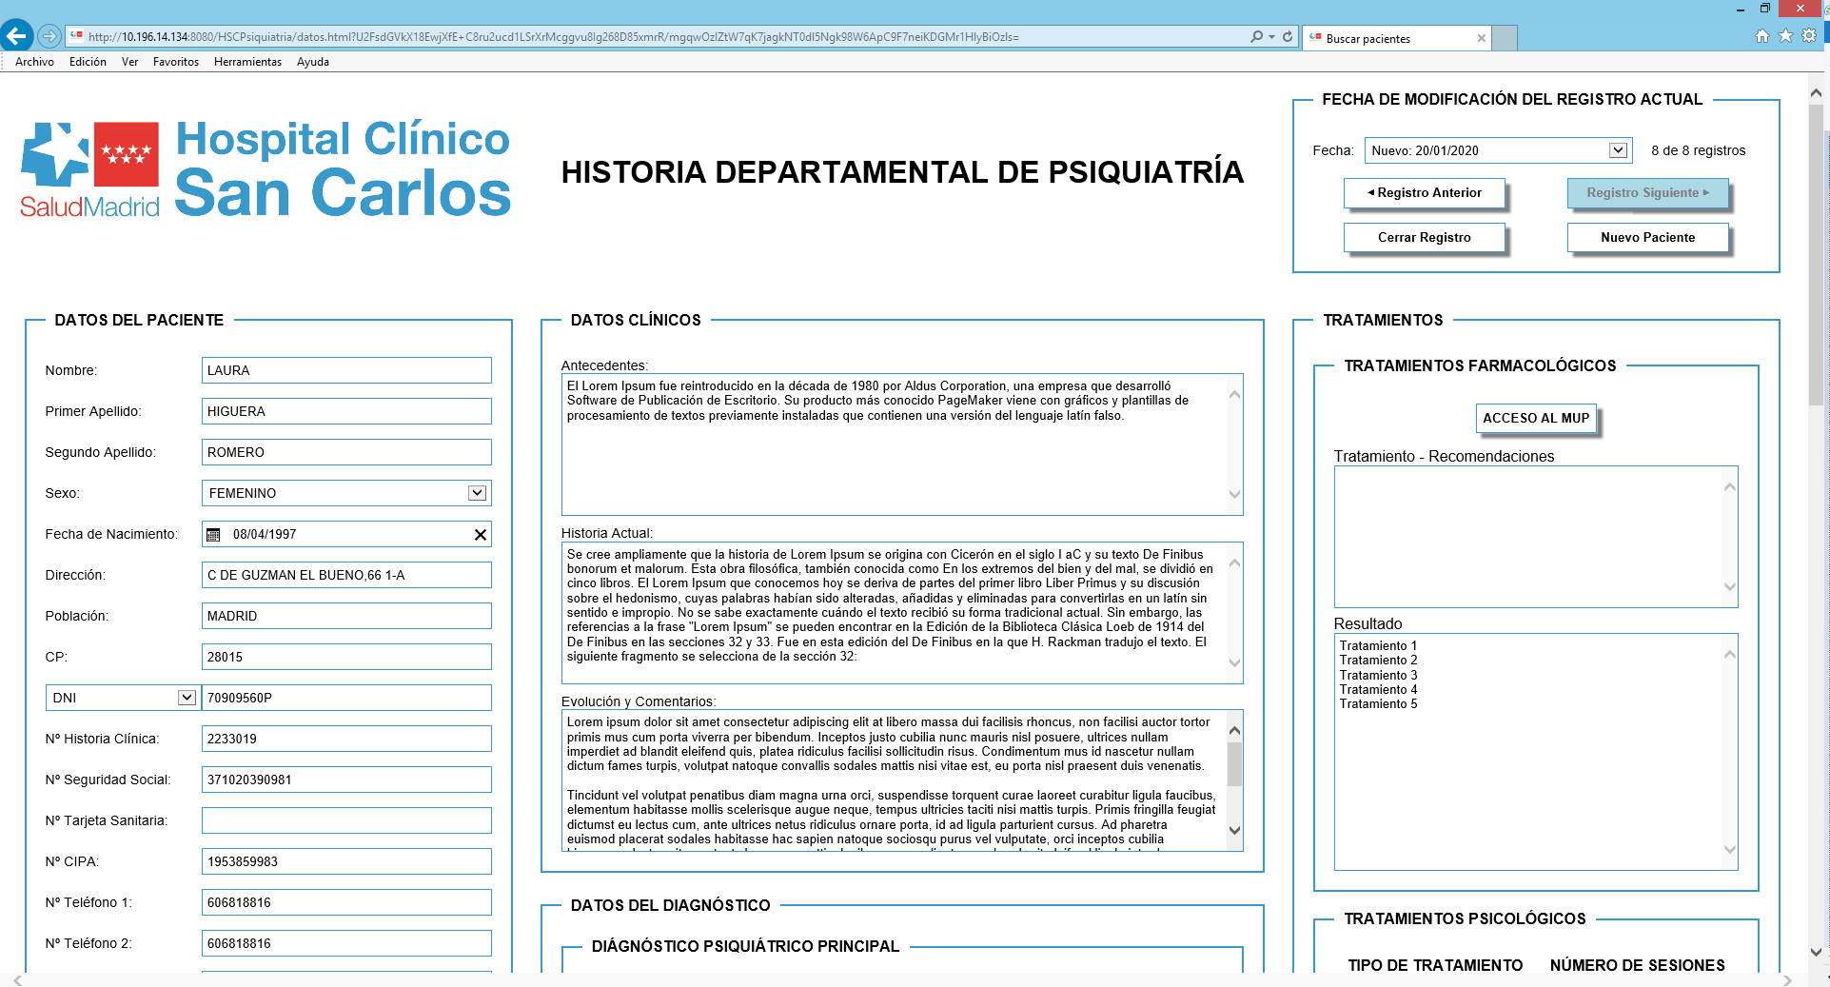
Incluye:

- El tratamiento Psicofarmacológico mediante acceso directo al MUP, al pinchar esta pestaña.

-Un campo de escritura libre para recomendaciones terapéuticas o pautas especiales, o escribir la pauta de tratamiento si no es posible acceder al MUP.

- Los tratamientos Psicológicos, a cumplimentar por Psicólogo Clínico, incluyen el tipo de Psicoterapia con fecha inicio y final mediante calendario desplegable y el número de sesiones,

INCLUSIÓN EN PROGRAMAS, UNIDADES Y PROCESOS ESPECÍFICOS

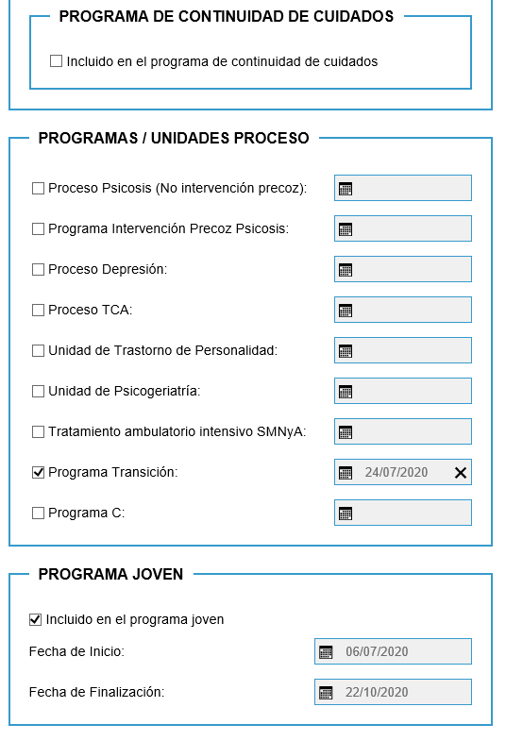
Se recogen la inclusión del paciente en el Programa de Continuidad de Cuidados, Procesos existentes en el Instituto de Psiquiatría y SM de Adultos e Infantil, y en el Programa Joven.
Con la fecha inicio y final mediante calendario desplegable.
Por defecto se carga como inicio la fecha en la que se incluye el paciente y se carga como fecha final la del día en la que se le saca del proceso /programa
Para incluir a un paciente basta clicar en el proceso deseado (se marca el ítem) y para sacarle habría que clicar de nuevo (se elimina la marca)

GENERAR INFORME DE CONSULTA
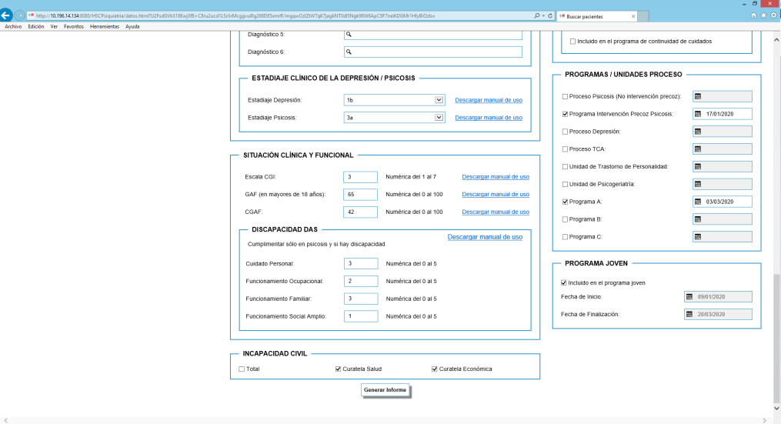

El informe se puede generar en cualquier instante, incluso con un registro abierto aún. Si el registro esta aún abierto y se pulsa el botón de Generar Informe se mostrará una ventana de advertencia al usuario de si quiere continuar con la generación del informe de un registro aún no cerrado. Por el contrario, si el registro es uno cerrado no aparecerá dicha ventana y el informe se generará normalmente.

EL REGISTRO CREADO

El registro creado puede corregirse si error o finalizarse en las 24 h posteriores.
Para que se desplieguen los motivos del ALTA médica, debe estar clicado ALTA.

INDICE

- Introducción …………………………………………………………………pág. .1
- Acceso a la Historia Clínica Departamental …………………………. .2
- Búsqueda de pacientes y acceso al paciente ……………….……… .3
- Visualización de la Agenda …………………………………………….…… .4
- Pantalla principal de la HCD: Formato.................................. .5
- Acceso a otros registros ……………………………………………..………. .5
- Como introducir el Diagnóstico……………………………………………. .6
- Como introducir el Estadiaje y Situación clínica y funcional ... .6
- Tratamientos ………………………………………………………………………. .7
- Inclusión en Programas, Unidades y procesos específicos …… .7
- Cómo Generar Informe ……………………………………………………….. .8
- Otros……………………………………………………………………………………. .8

